**DOKUMEN**

**SPESIFIKASI KEBUTUHAN PERANGKAT LUNAK (SKPL)**

# KORONSKUY APP

Klien:

End User

Disiapkan Oleh:

**Koronskuy**

|  |  |  |
| --- | --- | --- |
| Farid Aziz Wicaksono | – | 1841720094 |
| Kevin Aldyansyah | – | 1841720192 |
| Martin Amanu Khusna | – | 1841720138 |
| Mohammad Nafis Ridhani | – | 1841720168 |
| Radian Malek Rayrendra | – | 1841720201 |
|  |  |  |



**JURUSAN TEKNOLOGI INFORMASI POLITEKNIK NEGERI MALANG**

Oktober 2020

|  |  |  |  |  |
| --- | --- | --- | --- | --- |
|  | **Program Studi Teknik Informatika**  **JTI – Polinema** | **Nomor Dokumen** | | **Halaman** |
| SID-0001 | | 0 dari 29 |
| **Revisi:** | 3 | 8 Oktober 2020 |

# DAFTAR ISI

DAFTAR ISI 1

DAFTAR GAMBAR/DIAGRAM 3

RIWAYAT REVISI 4

1. PENDAHULUAN 6
   1. LATAR BELAKANG 6
   2. PERMASALAHAN 6
   3. TUJUAN 6
2. DESKRIPSI UMUM 7
   1. PERSPEKTIF PRODUK 7
   2. KEGUNAAN 7
   3. KARAKTERISTIK PENGGUNA 7
   4. LINGKUNGAN OPERASI 7
   5. BATASAN DESAIN & IMPLEMENTASI 8
   6. DOKUMENTASI PENGGUNA 8
   7. ASUMSI & DEPEDENSI 9
3. KEBUTUHAN SISTEM 9
   1. KEBUTUHAN FUNGSIONAL 9
   2. KEBUTUHAN NON-FUNGSIONAL 9
      1. PERFORMA 9
      2. KEAMANAN 9
   3. KEBUTUHAN ANTARMUKA EKSTERNAL 10
      1. ANTARMUKA PENGGUNA 10
         1. Desain Interface Halaman Home User 10
         2. Desain Interface Halaman Top Global 11
         3. Desain Interface Halaman News 12
         4. Desain Interface Halaman Prevention 13
      2. ANTARMUKA PERANGKAT KERAS 14
      3. ANTARMUKA PERANGKAT LUNAK 14
4. DESAIN SISTEM 14
   1. DESKRIPSI SISTEM 14
      1. USE CASE DIAGRAM 15
         1. Use Case Diagram Koronskuy 15
         2. Use Case Spesifik Menampilkan Data *Covid-19* di Dunia 16
         3. Use Case Menampilkan Data negara kasus terbanyak 16
         4. Use Case Data *Covid-19* di Indonesia 17
         5. Use Case Menampilkan berita terbaru *Covid-19* 17
      2. ACTIVITY DIAGRAM 16
         1. Activity Diagram Menampilkan Data *Covid-19* di Dunia 16
         2. Activity Diagram Menampilkan Data *Covid-19* di Indonesia 21
         3. Activity Diagram Menampilkan Berita *Covid-19* 22
         4. Activity Diagram Menampilkan Protocol Kesehatan 22
   2. DESAIN INTERFACE 27
      1. User Interface Tampilan Menu Home 27
      2. User Interface Tampilan Menu Top Global 27
      3. User Interface Tampilan News 28
      4. User Interface Tampilan Prevention 28
5. DAFTAR UDK (UNTUK DITENTUKAN KEMUDIAN) JIKA ADA 33

# DAFTAR GAMBAR/DIAGRAM

2.4.1. ANTARMUKA PENGGUNA 10

* + - 1. Desain Interface Halaman Home 10
      2. Desain Interface Halaman Top Global 11
      3. Desain Interface Halaman News 12
      4. Desain Interface Halaman Prevention 13
    1. USE CASE DIAGRAM 15
       1. Use Case Diagram Koronskuy 15
       2. Use Case Spesifik Menampilkan Data *Covid-19* di Dunia 16
       3. Use Case Menampilkan Data negara kasus terbanyak 16
       4. Use Case Data *Covid-19* di Indonesia 17
       5. Use Case Menampilkan berita terbaru *Covid-19* 17
    2. ACTIVITY DIAGRAM 19
       1. Activity Diagram Menampilkan Data *Covid-19* di Dunia 19
       2. Activity Diagram Menampilkan Data *Covid-19* di Indonesia 20
       3. Activity Diagram Menampilkan Berita *Covid-19* 21
       4. Activity Diagram Menampilkan Protocol Kesehatan 21
    3. User Interface Tampilan Halaman Home 22
    4. User Interface Tampilan Halaman Top Global 23
    5. User Interface Tampilan Halaman News 24
    6. User Interface Tampilan Halaman Prevention 25

# RIWAYAT REVISI

|  |  |
| --- | --- |
| **Versi** | **Deskripsi** |
| **1.0** | * Pada bagian asumsi dan dependensi * Usecase Spesification * Antar muka pengguna (dideskripsikan) |

|  |  |  |  |  |  |
| --- | --- | --- | --- | --- | --- |
| **Versi** | **Tgl. Diminta** | **Tanggal Selesai** | **Dikerjakan Oleh** | **Disetujui Oleh** | **Paraf** |
| **1.0** | 10 September  2019 | 11 September  2019 | Anggota Koronskuy | Yoppy Yunhasnawa, S.ST.,M.Sc. |  |
| **2.0** | 23 September  2019 | 1 Oktober  2019 | Anggota Koronskuy | Yoppy Yunhasnawa, S.ST.,M.Sc. |  |
| **3.0** | 7 Oktober  2019 | 8 Oktober  2019 | Anggota Koronskuy | Yoppy Yunhasnawa, S.ST.,M.Sc. |  |

# PENDAHULUAN

## LATAR BELAKANG

Virus Corona adalah bagian dari keluarga virus yang menyebabkan penyakit pada hewan ataupun juga pada manusia. Di Indonesia, masih melawan Virus Corona hingga saat ini, begitupun juga di negara-negara lain. Jumlah kasus Virus Corona terus bertambah dengan beberapa melaporkan kesembuhan, tapi tidak sedikit yang meninggal. Usaha penanganan dan pencegahan terus dilakukan demi melawan COVID-19 dengan gejala mirip Flu dan minimnya masyarakat informasi tentang penyebaran COVID-19.

Pada saat ini Indonesia maupun Dunia sedang melawan pandemi COVID-19 yang tidak kunjung terselesaikan, hingga kini jumlah kasus virus corona terus bertambah. Usaha penanganan dan pencegahan pun terus dilakukan untuk melawan COVID-19, diantaranya adalah dengan cara memberikan informasi tentang pencegahan COVID-19 kepada seluruh masyarakan Indonesia maupun Dunia.

Oleh karena itu dibuatlah sebuah aplikasi Koronskuy berbasis android yang diharapkan akan membantu masyarakat dalam mengetahui informasi dan cara pencegaha dari COVID-19

## PERMASALAHAN

Berdasarkan latar belakang di atas, sehingga terdapat permasalahan sebagai berikut:

1. Keterbatasan masyarakat mengenai ruang lingkup informasi tentang COVID-19.
2. Minimnya update informasi mengenai COVID-19.
3. Kurangnya kesadaran tentang pencegahan COVID-19.

## TUJUAN

Berdasarkan permasalahan di atas, kami bermaksud merancang dan mengimplementasikan sistem aplikasi koronskuy yang dapat:

1. Mempermudah masyarakat dalam mengetahui data korban COVID-19.
2. Mempermudah masyarakat dalam mengetahui berita terbaru COVID-19.
3. Memudahkan masyarakat dalam mengetahui protokol pencegahan COVID-19.

# DESKRIPSI UMUM

## PERSPEKTIF PRODUK

Perangkat lunak Koronskuy ini merupakan mengetahui perkembangan covid-19 di dunia mengetahui protokol pencegahan covid-19. Koronskuy menerapkan konektivitas internet dan pengambilan data melalui Rest API. Aplikasi ini akan menampilkan data dan berita terkini dari perkembangan Covid-19 di Dunia dan Indonesia serta terdapat protocol pencegahan Covid-19.

## KEGUNAAN

Perangkat Lunak Koronskuy ini mempunyai beberapa fungsi utama, antara lain:

1. User bisa melihat jumlah dan presentase terkonfirmasi, sembuh, dan kematian Covid-19 di Indonesia.
2. User bisa melihat jumlah dan presentase terkonfirmasi, sembuh, dan kematian Covid-19 di dunia.
3. User bisa melihat urutan negara kasus paling banyak terkena Covid-19.
4. User bisa melihat berita terbaru Covid-19.

## KARAKTERISTIK PENGGUNA

|  |  |  |  |
| --- | --- | --- | --- |
| **Kategori** | **Tugas** | **Hak Akses** | **Persyaratan Khusus** |
| User | Menggunakan aplikasi Koronskuy. | Mendapatkan akses dari aplikasi. | Tidak Ada |

## LINGKUNGAN OPERASI

Bagian Aplikasi Informasi yang tim buat dapat dioperasikan karena didukung oleh beberapa perangkat lunak. Dan perangkat lunak yang dibutuhkan oleh user adalah:

1. Sistem Operasi : Android (Mobile).
2. Bahasa Pemograman : Java.
3. REST API : Retrofit Rest API

## BATASAN DESAIN & IMPLEMENTASI

Batasan batasan dalam aplikasi koronskuy adalah :

1. Pembangunan aplikasi ini merupakan aplikasi berbasis android yang hanya dapat di operasikan di mobile.
2. Menggunakan Software pendukung dalam pembuatan teknologi aplikasi android secara umum dengan menggunakan bahasa pemograman Java dan menggunakan Retrofit Rest API.
3. Aplikasi hanya menangani user.
4. Pada aplikasi koronskuy ini tidak terdapat fitur login.
5. Bisa dioperasikan hanya dengan terkoneksi internet.

## DOKUMENTASI PENGGUNA

Aplikasi ini didokumentasikan ke pengguna berupa manual book yang berisikan keterangan atau panduan penggunaan aplikasi.

## ASUMSI & DEPEDENSI

Asumsi :

1. User memiliki sistem informasi android minimal Android versi Nougat.
2. User harus terkoneksi dengan jaringan internet.

Depedensi :

1. Tidak ada dependensi khusus untuk aplikasi koronskuy.

# KEBUTUHAN SISTEM

## KEBUTUHAN FUNGSIONAL

|  |  |  |
| --- | --- | --- |
| **SKPL-ID** | **Deskripsi** | **Prioritas** |
| FFA-01 | Menampilkan Data Covid | Tinggi |
| FFA-02 | Menampilkan berita covid | Tinggi |

## KEBUTUHAN NON-FUNGSIONAL

* + 1. PERFORMA

|  |  |  |
| --- | --- | --- |
| **SKPL-ID** | **Deskripsi** | **Prioritas** |
| FP-01 | Desain Aplikasi harus disesuaikan dengan kenyamanan pengguna | Tinggi |
| FP-02 | Keberpindahan Aplikasi, sehingga dapat diakses oleh berbagai device. | Tinggi |
| FP-03 | Ketersediaan Aplikasi untuk dapat diakses oleh pengguna | Tinggi |

* + 1. KEAMANAN

|  |  |  |
| --- | --- | --- |
| **SKPL-ID** | **Deskripsi** | **Prioritas** |
| FS-01 | Keamanan aplikasi untuk melindungi data di dalamnya. | Sedang |

## KEBUTUHAN ANTARMUKA EKSTERNAL

* + 1. ANTARMUKA PENGGUNA
       1. 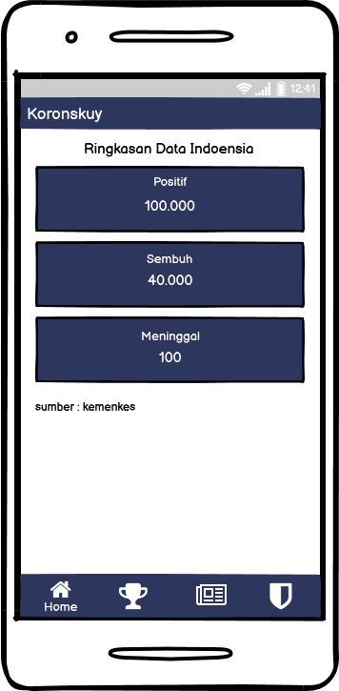*Desain Interface Halaman Home*

*Gambar 1 Tampilan Home*

* + - 1. 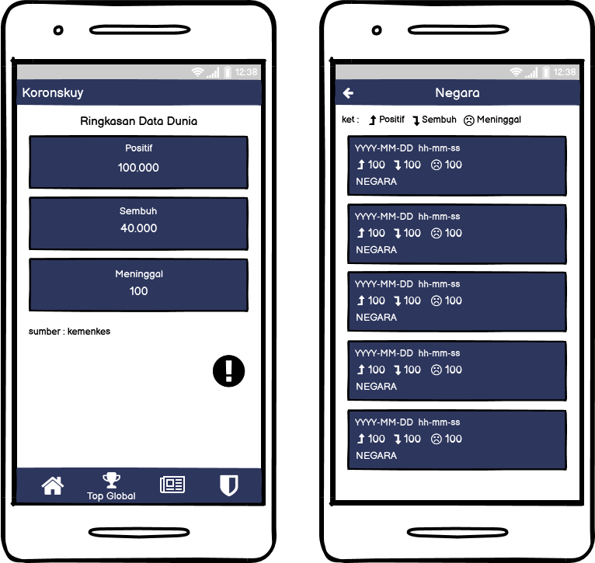*Desain Interface Halaman Top Global*

*Gambar 2 Tampilan Halaman Top Global*

* + - 1. 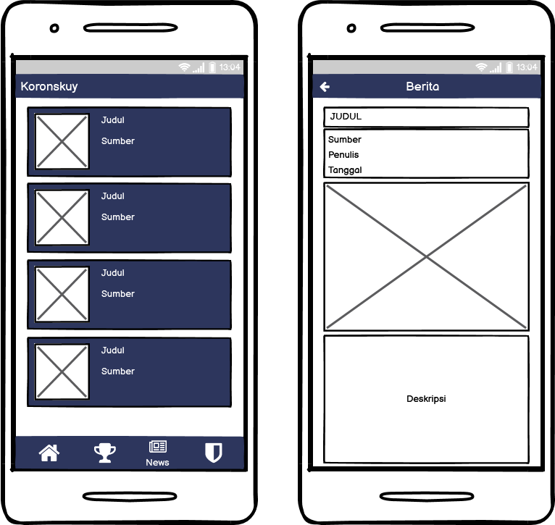 *Desain Interface Halaman News*

*Gambar 3 Tampilan Halaman News*

* + - 1. 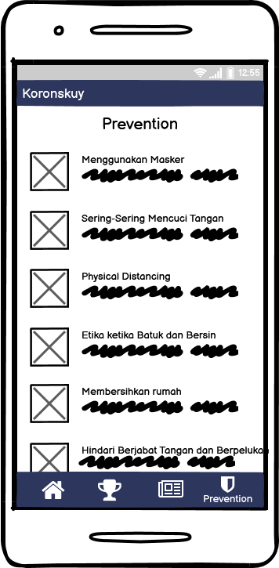*Desain Interface Halaman Prevention*

*Gambar 4 Tampilan Halaman News*

* + 1. ANTARMUKA PERANGKAT KERAS

Antarmuka perangkat keras yang digunakan dalam sistem Koronskuy adalah :

1. RAM 2 GB.
2. Layar dengan Resolusi minimal 3,5 in.
3. Smartphone (Android).
4. Gadget yang dapat mengoperasikan aplikasi berbasis java.
   * 1. ANTARMUKA PERANGKAT LUNAK

Perangkat lunak yang dibutuhkan untuk mengoperasikan, sebagai berikut :

1. Java.
2. Sebagai bahasa pemrograman pembangunan aplikasi berbasis mobile.
3. Retrofit Rest API
4. Sebagai database yang dibutuhkan untuk menyimpan semua informasi yang diproses dalam modul server.

# DESAIN SISTEM

## DESKRIPSI SISTEM

Pada proyek ini akan dirancang sebuah aplikasi yang berguna untuk memantau perkembangan tentang Covid-19 di Indonesia maupun Dunia serta terdapat protokol pencegahan Covid-19. Aplikasi dibuat berbasis Android sehingga dapat didownload oleh user melalui Google Play Store. Aplikasi ini menerapkan MVVM (Model View View Model) dan MP Chart Android, pengambilan data menggunakan Retrofit REST API dengan refresh data sekitar 30 menit. Bahasa pemrograman yang digunakan adalah Java.

Terdapat beberapa fitur yang dapat digunakan oleh user, diantaranya adalah fitur home, news, prevention, top global. Home merupakan menu untuk menampilkan data Covid-19 di Indonesia. News merupakan menu untuk menampilkan berita terbaru Covid-19. Prevention merupakan menu untuk menampilkan protokol cara pencegahan Covid-19. Top Global merupakan menu untuk menampilkan data Covid-19 didunia dan urutan negara yang memiliki kasus terbanyak. Dengan dibuatnya aplikasi ini diharapkan dapat mengetahui penambahan kasus secara realtime, mengetahui cara pencegahan Covid-19, mengetahui daerah dengan penambahan kasus terbanyak. Dan mengetahui informasi/berita terbaru dari Covid-19.

* + 1. 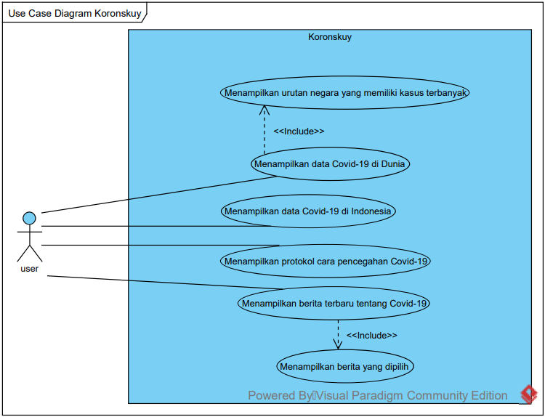USE CASE DIAGRAM

*Gambar 5 Use Case*

* + - 1. *Use Case Spesification Menampilkan Data Covid-19 di Dunia*

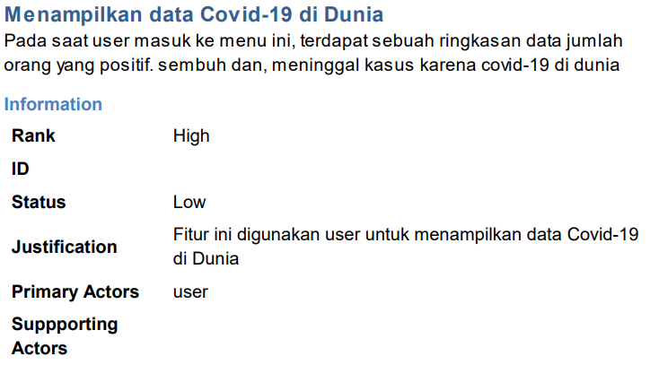User dapat melihat data Covid-19 yang tersedia

* + - 1. *Use Case Spesification Menampilkan urutan negara yang memiliki kasus terbayak*

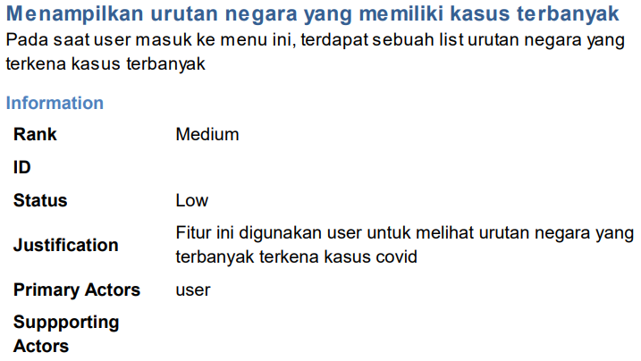User dapat melihat urutan negara yang tersedia

* + - 1. *Use Case Spesification Menampilkan Data Covid-19 di Indonesia*

User dapat melihat data Covid-19 yang tersedia

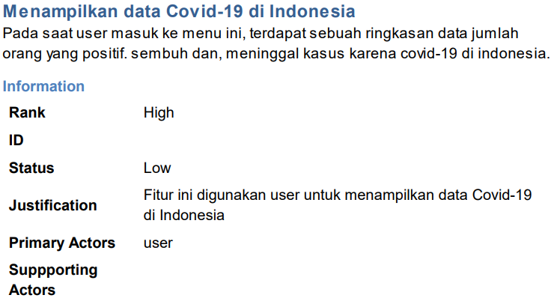

* + - 1. *Use Case Spesification berita terbaru Covid-19*

User dapat melihat daftar berita yang tersedia

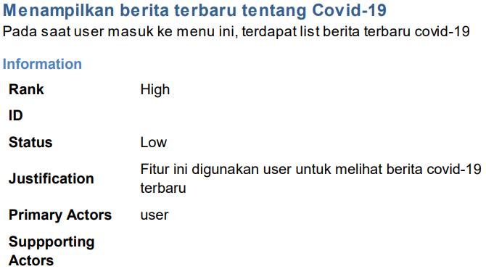

* + - 1. *Use Case Spesification Menampilkan Berita yang dipilih*

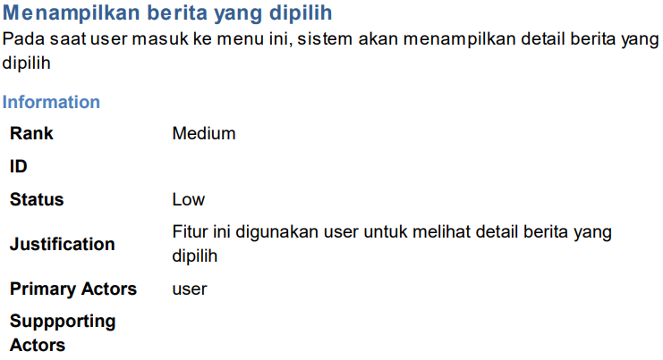 User dapat melihat detail berita yang dipilih

* + - 1. *Use Case Spesification Menampilkan Protocol Pencegahan Covid-19*

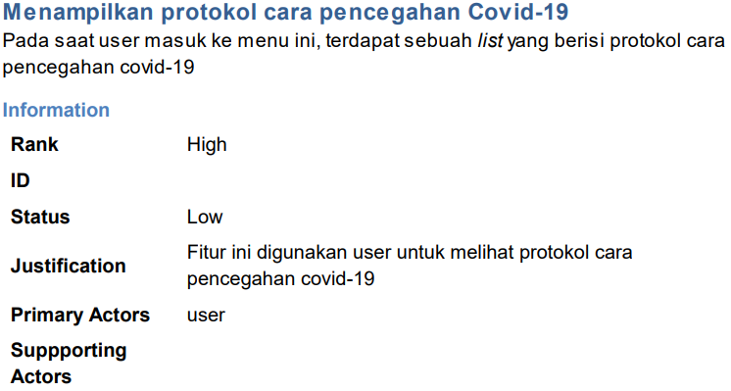 User dapat melihat cara pencegahan Covid-19.

* + 1. ACTIVITY DIAGRAM
       1. *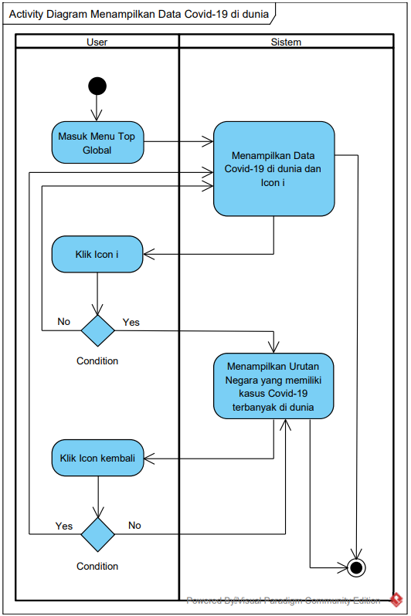Activity Diagram Menampilkan Data Covid-19 di Dunia*

*Gambar 6 Activity Diagram Menampilkan Data Covid-19 di Dunia*

* + - 1. *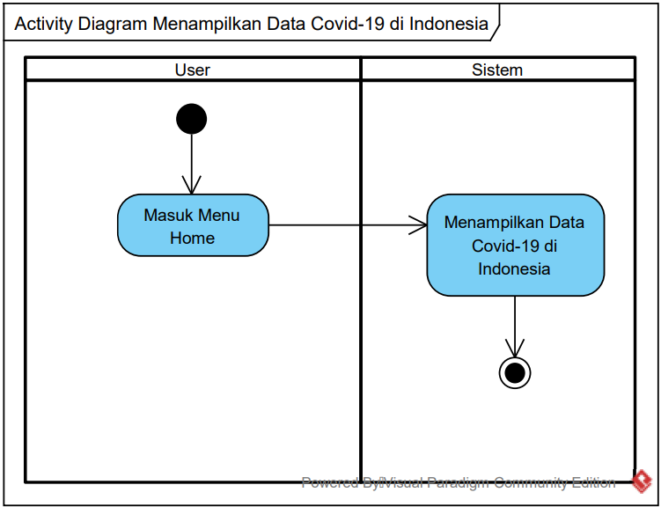Activity Diagram Menampilkan Data Covid-19 di Indonesia*

*Gambar 7 Activity Diagram Menampilkan Data Covid-19 di Indonesia*

* + - 1. 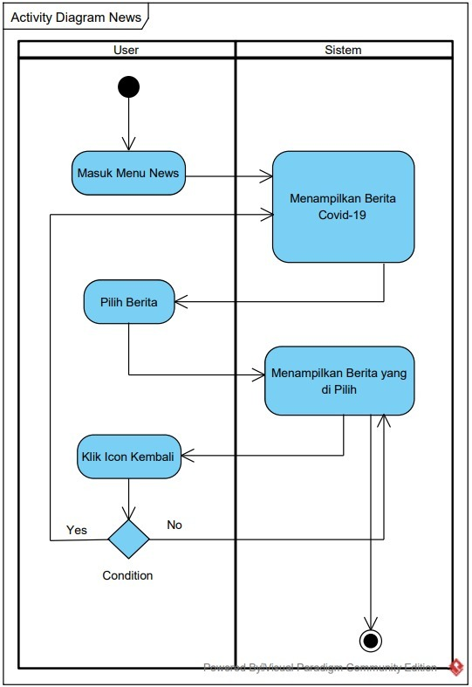*Activity Diagram Menampilkan Berita Covid-19*

*Gambar 8 Activity Diagram Menampilkan Berita Covid-19*

* + - 1. 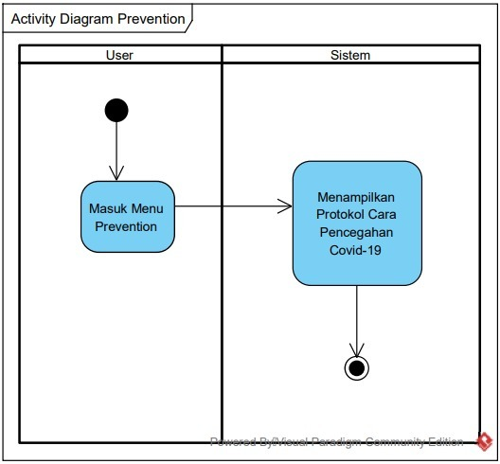*Activity Diagram Menampilkan Protokol Pencegahan Covid-19*

*Gambar 9 Activity Diagram Menampilkan Protokol Pencegahan Covid-19*

## DESAIN INTERFACE

* + 1. User Interface Menu Home

*Gambar 10 Menu Home*

* + 1. User Interface Menu Top Global

*Gambar 11 Menu Top Global*

* + 1. User Interface Menu News

*Gambar 12 Menu News*

* + 1. User Interface Menu Prevention

*Gambar 13 Menu Prevention*

# DAFTAR UDK (UNTUK DITENTUKAN KEMUDIAN) JIKA ADA

-